ЛАБОРАТОРНАЯ РАБОТА 5
Изм.
Лист
№ докум.
Подпись
Дата
Лист
MS Excel. Функции работы с таблицей как с базой данных

1 Цель работы:
- освоить приемы работы с массивом данных в MS Excel;
- освоить процессы сортировки и фильтрации табличных данных;
- научиться применять консолидацию данных в MS Excel.

2 Оборудование:

ПК, ППП Microsoft Office, методические рекомендации по выполнению лабораторной работы

3 Ход работы:
Задание 1 Входной контроль

- Дана таблица. Какие необходимо выполнить действия для окончательного ее заполнения?

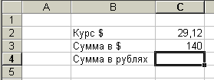

- Перечислите, какие типы диаграмм входят в группу диаграмм «Круговая»?

- В чем заключается отличие абсолютной от относительной ссылки?

- Дана диаграмма. Определите основные элементы диаграммы, заполните прямоугольники подписями к элементам.
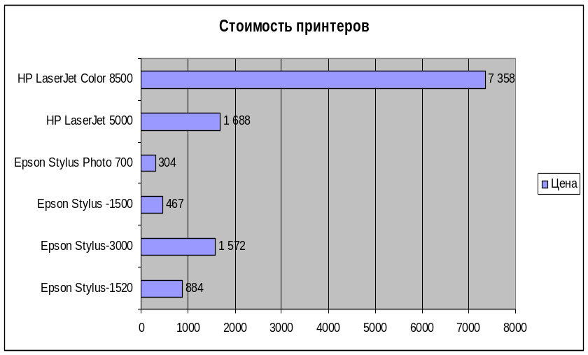

Задание 2 Сортировка данных
Теоретические сведения
- Данные внутри таблицы можно сортировать, т.е. упорядочивать ячейки по значениям. Стандартный способ упорядочивания данных одного типа позволяет сортировать по возрастанию или убыванию в алфавитном порядке, по датам или по величине чисел. Упорядочить данные в Microsoft Excel, можно сортировать по возрастанию не только числа. В этом случае используется определенный порядок:
- числа сортируются от наименьшего отрицательного до наибольшего положительного числа;
- символы упорядочены следующим образом: 0 1 2 3 4 5 6 7 8 9 ‘ – (пробел) ! “ # $ % & ( ) * . , / : ;? @ [ \ ] ’ _ { | } ` + < = > A B C D E F G H I J K L M N O P Q R S T U V W X Y Z А Б В Г Д Е Ё Ж З И Й К Л М Н О П Р С Т У Ф Х Ц Ч Ш Щ Ъ Ы Ь Э Ю Я;
- логическое значение ЛОЖЬ предшествует значению ИСТИНА;
- все ошибочные значения равны;
- пустые ячейки всегда помещаются в конец списка.
При сортировке по убыванию все перечисленные порядки заменяются на обратные, за исключением пустых ячеек, которые всегда помещаются в конце списка.
Ход работы
- Создайте массив данных. Для этого запустите программу Microsoft Excel. Главное меню Пуск→Программы→Microsoft Office→Microsoft Excel
Изм.
Лист
№ докум.
Подпись
Дата
Лист
- Измените название текущего листа. Дважды щелкните мышью в нижней части экрана по названию текущего рабочего листа 1. Название листа выделится.
- Введите имя листа: База данных – и щёлкните мышью вне поля имени листа
- Составление списка данных: В первой строке листа с ячейки А1 до ячейки F1 введите следующие имена полей:
Товар | Тип | Наименование | Цена | Кол-во | Сумма

- В ячейки A2-E2 введите данные соответствующие первой позиции товара
Принтер | Струйный | Epson Stylus-1520 | 884 | 5

- В ячейку F2 введите формулу для вычисления суммы по данной позиции. Укажите, какую формулу Вы применили:

- Выровняйте ширину столбцов. Для этого выделите диапазон ячеек А1:F2, для этого щелкните мышью на ячейке А1, нажмите <Shift> и не отпуская его щелкните на ячейке F2. Выберите в горизонтальном меню пункт:
Формат → Столбец→Автоподбор ширины.

- Присвоение имени диапазону ячеек. Выделите диапазон ячеек A1:F2. Для этого щелкните мышью на ячейке А1, нажмите <Shift> и не отпуская его щелкните на ячейке F2. Далее выберите команду горизонтального меню Вставка → Имя→Присвоить. Введите имя Оргтехника. Нажмите ОК.

- Использование формы данных. Исполните команду меню Данные→ Форма. Возникнет окно с названием рабочего листа в котором против соответствующих полей располагаются введенные вами данные. Щелкните кнопку <Добавить>, возникнут пустые поля данных. ПОСТРОЧНО Введите данные из приведенной ниже таблицы.
Изм.
Лист
№ докум.
Подпись
Дата
Лист

Принтер | Струйный | Epson Stylus-3000 | 1 572 | 8
Принтер | Струйный | Epson Stylus -1500 | 467 | 3
Принтер | Струйный | Epson Stylus Photo 700 | 304 | 1
Принтер | Лазерный | HP LaserJet 5000 | 1 688 | 2
Принтер | Лазерный | HP LaserJet Color 8500 | 7 358 | 1
Сканер | Листовой | Paragon Page 630 | 43 | 2
Сканер | Листовой | Paragon Page Easy | 52 | 1
Сканер | Планшетный | Paragon 800II EP | 211 | 2
Сканер | Планшетный | ScanExpress 6000 SP | 85 | 3
- Опишите реакцию поля «Сумма»

- Скопируйте получившуюся таблицу в отчет

- Определите, каким образом отсортированы данные таблицы.
По наименованию

- Отсортируйте данные по цене (по возрастанию).
Для этого:
  - Выделите таблицу.
  - В меню Данные выберите команду Сортировка
  - Установите Идентифицировать поля по подписям (первая строка диапазона)
  - В раскрывающемся списке Сортировать по выберите «Цена».
  - Убедитесь, что переключатель находится в приложении По возрастанию.
  - Выберите командную кнопку ОК.

- Самостоятельно отсортируйте данные таблицы по количеству товара (по возрастанию). Запишите алгоритм своих действий.

- Самостоятельно отсортируйте данные таблицы по сумме. Запишите алгоритм своих действий.

- Предположим, вы хотите иметь перечень наименований товаров, отсортированных не только по наименованию товара, но и по его типам. Для этого вы должны отсортировать данные по двум различным категориям. В таком случае используют два ключа сортировки. Для этого:
- Выделите таблицу.
- Выполните команду Данные→ Сортировка
- В окне диалога Сортировка выберите первый ключ сортировки «Товар» (Сортировать по), а второй ключ - «Тип» (Затем по). В этом случае данные будут отсортированы по двум ключам: наименованию товара и его типу.
Изм.
Лист
№ докум.
Подпись
Дата
Лист

- Скопируйте таблицу-результат в данный документ.
Изм.
Лист
№ докум.
Подпись
Дата
Лист

Задание 3 Выбор данных с помощью Автофильтра

- Предположим, нас интересуют только принтеры. Excel позволяет производить выбор нужных данных, отбрасывая всё остальное, т.е. фильтровать список. Для этого:
- В меню Данные выберите команду Фильтр и в дополнительном меню – Автофильтр. В каждой ячейке первой строки таблицы появится стрелка, обозначающая раскрывающийся список.
- Щёлкните по стрелке ячейки «Товар» и в раскрывающемся списке выберите «Принтеры». В таблице останутся только данные, отвечающие заданным условиям, а все остальные будут спрятаны.
- Отсортируйте отобранные строки по убыванию стоимости.
- Скопируйте получившуюся таблицу в данный документ.

- Чтобы вернуть таблицу в полное состояние, вновь щёлкните по стрелке ячейки «Товар» и в раскрывающемся списке выберите Все. Появятся все записи списка.
  - Отбор может производиться по данным любого столбца.
- Выберите все лазерные принтеры. Для этого щёлкните по стрелке ячейки «Товар», а в ячейке «Тип» выберите Лазерный.
- Сколько записей удовлетворяет заданному критерию?

- Вновь отобразите весь список. Опишите алгоритм Ваших действий.

3 Для завершения работы Автофильтра вновь выберите в меню Данные команду Фильтр и в дополнительном меню – Автофильтр.

Задание 4 Использование пользовательского фильтра

- Для отбора данных можно задавать специальные условия. Предположим, Вам необходимо выбрать все товары, которые стоят менее 1000 рублей. Для этого:
- Запустите Автофильтр.
- Щелкните по стрелке ячейки “Цена ” и в раскрывшемся списке выберите Условие…
- В окне диалога Пользовательский фильтр установите оператор < и значение1000.
- Сколько записей удовлетворяют этому условию?

- Выберите штучный (единичный) товар на складе. Скопируйте таблицу-результат в данный документ.

Покажите работу преподавателю. Закройте MS Excel, не сохраняя таблицы.
Изм.
Лист
№ докум.
Подпись
Дата
Лист

3 Контрольные вопросы

3.1 В чем отличие сортировки от фильтрации?

3.2 Что такое ключ в процедуре сортировки?

3.3 Что такое автофильтр?

3.4 Как завершить работу автофильтра?

3.5 Что такое пользовательский фильтр?

4 Выводы о проделанной работе:

